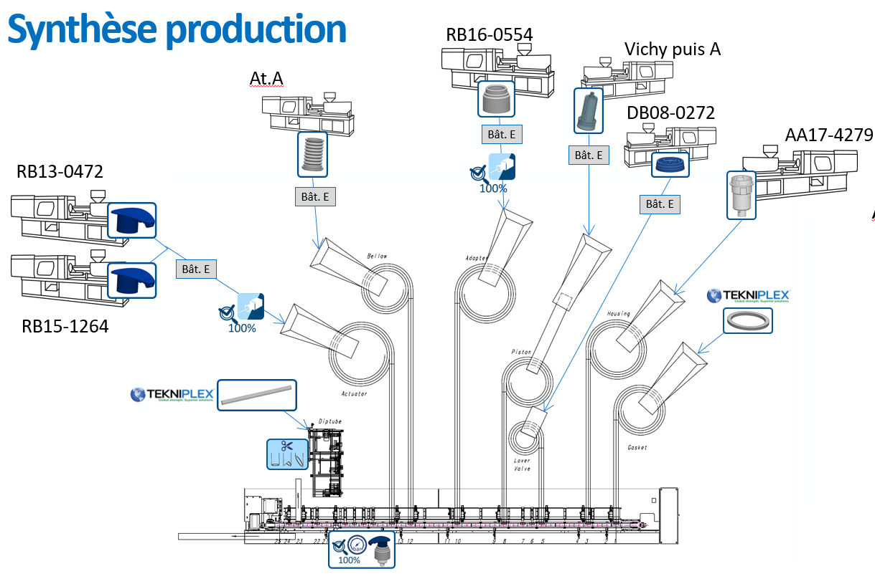

Trémie N°A08 (Diptube)

Trémie N°A07 (Actuator)

Trémie N°A06 (Bellow)

Trémie N°A05 (Adapter)

Trémie N°A04 (piston)

Trémie N°A03 (Valve)

Trémie N°A02 (Housing)

Trémie N°A01 (Gasket)

L’ Ecran de l’application doit « ressembler » à la réalité de la ligne c’est-à-dire 5 trémies que l’on considère comme « non changeantes » (mais qui doivent pouvoir l’être)

Donc la page d’affectation d’1 OF d’assemblage devrait ressembler à ceci :

Identification Opérateur : 🡪 Scan

N° OF assemblage : 🡪 Scan

Affectation des composants dans les trémies (les trémies « cochées » sont actives ): NB le fait de décocher la trémie la laisse apparente, mais en mode grisée (impossible à remplir) cette colonne de case à cocher ne doit pas être sur cette page mais sur une page de configuration avec acces restreint.

Trémie active

Remplir

Trémie N° A01 (Gasket)

Modifier SANS vide de chaine

Modifier AVEC vide de chaine

 N° OF du composant

Remplir

Trémie N° A02 (Housing)

Modifier SANS vide de chaine

Modifier AVEC vide de chaine

 N° OF du composant

Remplir

Trémie N° A03 (Valve)

Modifier SANS vide de chaine

Modifier AVEC vide de chaine

 N° OF du composant

Remplir

Trémie N° A04 (Piston)

Modifier SANS vide de chaine

Modifier AVEC vide de chaine

 N° OF du composant



Remplir

Modifier SANS vide de chaine

Modifier AVEC vide de chaine

Trémie N° A05 (Adapter)

N° OF du composant

 N° OF du composant

Remplir

TrémieN°A06 (Bellow)

Modifier SANS vide de chaine

Modifier AVEC vide de chaine

Remplir



Trémie N°A07 (Actuator)

Modifier SANS vide de chaine

Modifier AVEC vide de chaine

N° OF du composant

Remplir

Modifier SANS vide de chaine

Modifier AVEC vide de chaine

Trémie N°A08 (DipTube)

N° OF du composant



Déclaration de fin d’of

Le bouton « modifier sans vide de chaine » signifie un chgt d’OF du composant mais sans avoir vidé la trémie, car toujours la même ref de composant (on parle de suite)

Le bouton « modifier avec vide de chaine » signifie une vidange de la trémie du composant en cours d’utilisation et enregistrement dans base de données, puis affectation d’un nouveau composant dans la trémie 🡪 les infos doivent donc s’enregistrer dans la base de données puis le champ de N° of composant doit être vidé afin que l’opé flash un nouveau composant. Lorsque l’opé réalise cette opération l’étiquette de la trémie concernée passe en ORANGE. Cette opération est requise en cas de pb qté sur le composant.

Une fois l’affectation du composant à la trémie réalisée, l’étiquette de trémie repasse en Bleu

Le bouton remplir vérifie que le scan correspond bien à l’OF de composant en cours et enregistre dans la base de donnée une nouvelle ligne remplissage trémie N°… avec le N° du carton scanné

Si le scan ne correspond pas le carton scanné n’est pas utilisable 🡪 alerte et aucun remplissage

Le bouton fin d’OF enregistre toutes les trémies et ferme la page.

Lors de l’appel de cette page (affectation of ass) pour un nouvel OF d’assemblage, celle-ci se pré rempli pour les trémies qui sont identifiées comme « ne changeant pas »(page de configuration) avec les infos issues de l’historique.

Nous devons donc bien avoir (acces admin uniquement) une liste des trémies avec 2 colonnes de case à cocher : 1 colonne de case à cocher pour déclarer quelles trémies sont actives (utilisée par l’assembleuse), une autre colonne de case à cocher pour déclarer les trémies dont la ref composant ne change pas (c’est ce que j’ai mis sur la gauche, mais en fait cela doit être sur une page préalable qui permet de configurer le système)

Donc nouveau besoin (pour le futur), en mode administrateur, la possibilité de désactiver 1 trémie. Par ex, à l’avenir, un client nous demande une pompe sans gasket, comme nous interdisons les champs vides dans le système ( le remplissage des trémie est « obligatoire »), je dois pouvoir dire au système que je n’utilise pas la trémie N°A01(par ex), en la désactivant.(je sais ce n’était pas demandé à l’origine…

A l’ouverture de cette page, les trémies sont pré remplies avec les dernières infos de l’historique. L’opérateur choisit alors s’il y a changement ou pas.